Расписание для 2 класса на 22.05.20г
Классный руководитель: Вербина Т. А.
Пятница 22 мая
№  n/n | Предмет | Материал урока | Стр. учеб-ка | Примечание
1. | Литературное чтение | Эни Хогарт «Мафин и паук»  Пояснения к выполнению заданий.  1. Прочитать сказку «Мафин и паук» со слов: Тюлениха Сэлли. по обыкновению… на стр. 203 до слов последнего абзаца: У сарая все друзья ждали Мафина…. на стр. 205.  2. Записать на телефон и отправить отрывок сказки со слов: Подбежав к хижине пингвина… и до слов: Из – за грядки вьющихся бобов… .  3. Записывайте на диктофон в телефоне, а потом отсылайте. Можно и видео.  4. Сфотографировать работу и отправить. | стр.  203 - 205 | Видео или аудио ответ направить на номер в WhatsApp: 8 928-155-92-71 или эл.почту –  verbina2015@mail.ru
2. | Русский язык | Обобщение знаний об изученных правилах правописания  Пояснения к выполнению заданий.  1. Минутка чистописание: Аа, Щщ, Рр (написать три строчки)  2. Выполнить упр. 221 стр. 127 (по заданию учебника)  Орфограммы:  Заглавная буква в собственных именах существительных: Москва, …  Проверяемая безударная гласная: дожди, …  Буквосочетание чу – щу: ищу, …  Буквосочетание чк, чн: ночной, …  Письменные работы сфотографировать и отправить. | стр.  127 | Фото ответ направить на номер в WhatsApp: 8 928-155-92-71 или эл.почту –  verbina2015@mail.ru
3. | Окружающий мир | Проверим себя и оценим свои достижения по разделу «Путешествия»  Пояснения к выполнению заданий.  1. Ответить устно на вопросы. | стр.  134 - 139
4. | Музыка | Мир композиторов  1. Прочитать текст на стр. 124 - 127. | стр.  124 -127
5 | Физкультура | Выполнять упражнения самостоятельно, ежедневно в течение недели. Каждое упражнение 8-10 раз.  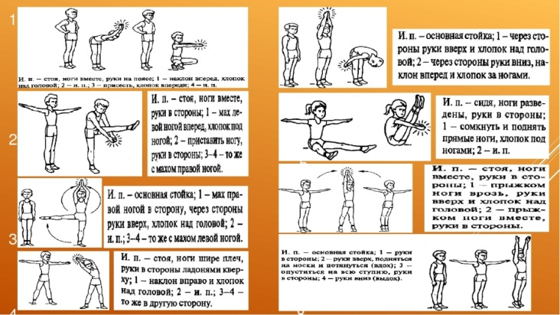 |  | Выполненные задания вы можете направить на номер в WhatsApp: 89281231406;  или эл.почту–dmitry.aks.1@yandex.ru

